**Проблема:** За роки своєї незалежності Україна не спромоглась вирішити питання поводження з відходами, хоча абсолютно зрозуміло, куди рухатись і що робити! І свій сміттєвий колапс є у кожному місті, та в кожному селі (де взагалі все завозиться у ліс, або скидається у річку). І справа не в тому, що мер поганий, а це питання загальнонаціональне, і має вирішуватись на національному рівні, та на рівні змінення культури поведінки кожного.

Україна потопає у відходах. 95% побутових відходів, а це близько 10 млн. тон на рік відправляються на звалища, половина з яких працює нелегально.

Уявіть собі вантажний потяг довжиною в 150 000 вагонів із смердючим наповненням який їде повз ваші вікна….і так кожного року!

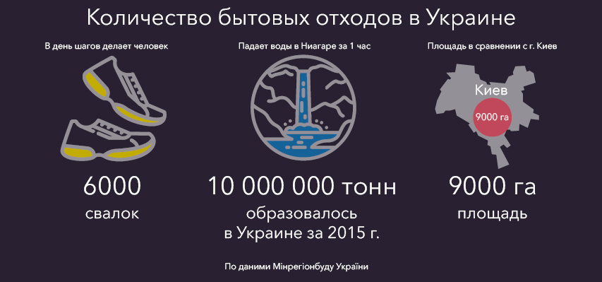

Що ж робити, щоб звалища не зростали, а побутові відходи перестали бути загрозою для навколишнього середовища і людей. Це питання не має простої відповіді, а є багатокроковим і вимагає як змін ментальних так і законодавчих.

**Ідея:**

1. Зміна культури надмірного споживання та поводження з відходами через інформаційну кампанію для дітей, громадян та адвокаційну кампанію для органів місцевого самоврядування на базі Києва, Львова та Маріуполя, звідки практика має поширитись на всю Україну. Використання досвіду тих пілотних проектів у сфері освіти та інформування щодо поводження з відходами та переробки які вже існують (я є експертом одного з таких проектів у м. Вишгород, Київської обл.)

Запровадження на рівні свідомості через інформаційну роботу принципу 3R – Reduce (зменшення), Reuse (повторне використання) та Recycle (перероблення);

1. Зміна законодавства України у сфері поводження з відходами, в першу чергу це стосується тієї частини, яку можна повторно переробити, а це мільйони ПЕТ пляшок, пакетів, тисячі тон папіру і скла (є напрацьований проект закону «Про упаковку і відходи упаковки», підтриманий профільним комітетом Верховної Ради України).

**План:**

**Хочу наголосити, що зміни законодавства мають відбуватись паралельно із інформаційною кампанією для громадян, та реальними пілотними проектами, які би могли продемонструвати законодавцям суть та успіх запропонованих рішень.**

Почну з концептуальних законодавчих змін:

У підходах до поводження з відходами не потрібно вигадувати жодного «українського велосипеду», адже рівень утворення відходів та їх склад здебільшого однаковий у країнах ЕС та інших розвинутих країнах, та в Україні.

Саме тому, варто подивитись та ті практики, які існують у розвинутих країнах.

Чому? Тому що, саме в розвинутих країнах, таких як країни ЕС, Канада та Північна Америка відходи більше не є проблемою, а стали важливими ресурсами у стратегії циркулярної економіки – коли задля зростання ВВП в країні не передбачається збільшення видобутку ресурсів, а зростання буде відбуватись за рахунок переробки тих компонентів відходів, які можна використовувати у якості ресурсів (пластик, скло, папір, метал і т.п.). Так, наприклад нещодавно Європарламент прийняв законодавство, згідно з яким до 2035 року на звалища має потрапляти не більше 10% побутових відходів. Втім, на сьогоднішній день деякі країни ЄС вже досягли таких показників. Це Австрія, Бельгія, Німеччина, Данія, Нідерланди і Швеція. Так що закріплені на рівні законодавства допустимі обсяги - це скоріше орієнтир для інших країн, які повинні рівнятися на кращий досвід і «дотягнутись» до відповідного рівня.

Отже, і Україні треба йти за прийнятим планом імплементації європейських директив, які Україна в будь якому разі буде зобов’язана імплементувати в рамках Угоди про Асоціацію (зокрема, мова йде про Рамкову Директиву 2008/98/ЄС про відходи та Директиву 1999/31/ЄС про захоронення відходів).

Наприкінці 2017 року, нарешті, Кабінетом Міністрів України була затверджена «Стратегія управління відходами до 2030 року», яка була розроблена із залученням широкого кола громадськості та українських і європейських експертів.

Отже, треба написати і адвокатувати новий, прогресивний закон «Про відходи» на основі духу і букви директив ЄС та на базі Стратегії поводження з відходами, і викинути на «смітник» старе та неефективне регулювання!

Нові підходи мають базуватиметься на ієрархії поводження з відходами, прийнятій у ЄС, де захоронення і спалення – це останні операції, після зменшення використання матеріалів що стають відходами та повторного використання і сортування.

Що стосується побутових відходів, цей новий закон має впроваджувати принципи розширеної відповідальності виробника (РВВ*), як фінансовий механізм запровадження роздільного збирання відходів за рахунок виробників товарів в тарі та упаковці, та значно збільшувати екологічний податок на захоронення відходів. Відходи мають перероблятись, а не захоронюватись на сміттєзвалищах, але якщо вартість захоронення копійки, як це є в Україні, то звичайно, всі відходи потрапляють на полігон, і мови про сортування не йде.

Поки майже 95% побутових відходів просто їдуть на звалища, де їх «життя» закінчується, Українські переробні підприємства, такі як склотарні та паперові комбінати страждають від нестачі сировини, та витрачають мільйони Євро на її імпорт з сусідніх країн, в тому числі і Росії.



Отже, аби відходів утворювалося менше; щоб усе що можна використати як вторинну сировину поверталося назад у економічний обіг; щоб органіку використовувати для компостування і щоб для спалювання і захоронення не залишалося майже нічого, треба робити як вищезазначені законодавчі зміни, так і 5 наступних кроків:

1. Сортувати все те, що можна направити на переробку у якості вторинної сировини (картон, папір, скло, метал, ПЕТ, пластик):

* просування проекту закону «Про упаковку і відходи упаковки», або розробка нового проекту, який через механізм розширеної відповідальності виробника забезпечить фінансову базу для запровадження інфраструктури для роздільно збирання та інформаційної кампанії для громадян.
* вже зараз багато можна робити власними силами, не чекаючи відповідного законодавства (здавати відходи на переробку у пункти прийому, працювати з проектами по сортуванню на базі своїх офісів). Через інформаційну кампанії треба доносити інформацію про необхідність та доступні інструменти сортування до населення.

1. Компостувати органічні відходи і далі використовувати їх у якості добрив. Тут необхідна відповідна інфраструктура і зміни до законодавства;
2. Зменшувати споживання – наприклад відмова від поліетиленових пакетів, принаймні заборона безкоштовних пакетів в точках продажу:

* лобіювання відповідних змін на місцевому рівні;
* лобіювання відповідних змін на рівні ВРУ;
* інформаційна робота з громадянами щодо відмови використання одноразових поліетиленових пакетів та заміни їх на багаторазові торбинки;
* інформаційна кампанія у партнерстві із мережами супермаркетів щодо заміни продажу поліетиленових пакетів на паперові із вторинної сировини та багаторазові торбинки. Вторинний ефект тут – це збільшення переробки макулатури, розвиток бізнеса по виготовленню паперових пакетів. Також можна запровадити проекти з соціального підприємництва щодо виготовлення паперових пакетів.

1. Кампанія у партнерстві із супермаркетами та кав`ярнями щодо популяризації використання багаторазових гарнят замість одноразових.

**На всі ці кроки потрібен час, не існує рішення, яке в момент вирішить сміттєву кризу в Україні…а ми все зволікаємо та чекаємо на чудо!**

**Екологічне майбутнє залежить від кожного із нас, і час діяти вже давно настав!**

* Розширена відповідальність виробника (РВВ)

Працює у 26 країнах ЕС;

* Передбачає виконання норм переробки та утилізації виробниками та імпортерами товарів в тарі і упаковці, т.б. виробниками та імпортерами практично будь якої продукції, яка стає відходом після її використання, які встановлюються на рівні законодавства;
* Сприяє залученню ресурсів у вітчизняну переробну промисловість;
* Цільове, прозоре та ощадливе використання коштів;
* Конкурентна система, а значить найдешевша.